Vypočítajte, koľko váži vzduch v miestnosti, ktorej rozmery sú: šírka 4 m, dĺžka 5 m, výška 3 m, pri tlaku 0,1 MPa a pri izbovej teplote 20 ºC. Hustota vzduchu pri teplote 0 ºC a tlaku 0,1 MPa je 1,293 kg.m⁻³
[m = 72,3 kg]
Žiarovka objemu 150 cm³ je naplnená argónom. Aká je jeho teplota, keď pri tlaku 0,1 MPa má argón tiaž 1,42.10⁻³ N?
[t = 224 ºC]
Vzduchová bublinka na dne jazera v hĺbke 21 m má pri teplote t₁ = 4 ºC polomer r₁ = 1 cm. Pomaly stúpa na povrch, pričom sa jej objem zväčšuje. Vypočítajte, aký bude jej polomer, keď dosiahne povrch jazera, ktorý má teplotu t₂ = 27 ºC. Povrchové napätie neberte do úvahy. Atmosferický tlak b = 0,1 MPa.
[r = 1,5 cm]
V jednom valci objemu V₁ = 5 m³ je kysličník uhoľnatý s tlakom p₁ = 15 MPa, v druhom valci objemu V₂ = 8 m³ je vodík s tlakom p₂ = 22 MPa pri rovnakej teplote. Aký bude výsledný tlak zmesi po spojení oboch nádob? Teplota ostáva rovnaká.
[p = 19,3 MPa]
1. Ideálny plyn uzatvorený v nádobe s objemom V = 2,5 l má teplotu t = - 13 ºC.
a) Aké je látkové množstvo n plynu, ak sa v plyne nachádza N = 10 ²⁴ molekúl?
b) Aký je tlak plynu pri týchto podmienkach? (Plynová konštanta R = 8,314 J.K⁻¹.mol⁻¹, Avogadrova konštanta N_{A} = 6,023.10²³ mol⁻¹.)
[a) n = N/N_{A} = 1,66 mol, b) p = N R T / V N_{A} = 1,435.10⁶ Pa]
2. V guľovej nádobe s vnútorným polomerom r = 5 cm sa nachádza kyslík. Jeho teplota je t = 37 ºC a tlak p = 2,3.10⁻² Pa. Vypočítajte počet molekúl N kyslíka v nádobe a jeho látkové množstvo ?
(Plynová konštanta R = 8,314 J.K⁻¹.mol⁻¹, Avogadrova konštanta N_{A} = 6,023.10²³ mol⁻¹.)
[ n = p V / R T = 4,67.10⁻⁹ mol, N = n N_{A} = 28,1.10¹⁴ ]

3. V balóne s objemom V = 60 l je plyn pri teplote T = 300 K a tlaku p = 5.10³ Pa. Koľko molekúl obsahuje plyn a aká je stredná kinetická energia molekúl ?
( R = 8,314 J.K⁻¹.mol⁻¹, N_{A} = 6,023.10²³ mol⁻¹, Boltzmannova konštanta
k = 1,38.10⁻²³ J.K⁻¹.)
[N = p V N_{A} / R T = 7,24.10²², W_{ks} = (3/2) k T = 6,21.10⁻²¹ J ]
4. Koncentrácia jednoatómových častíc plynu je n_{k} = 10¹⁵ cm⁻³. Nájdite tlak plynu p pri teplote T = 1 000 K ! ( k = 1,38.10⁻²³ J.K⁻¹ )
[ p = n_{k} k T = 13,8 Pa ]

5. Pri akej teplote t₁ sa stredná kvadratická rýchlosť molekúl oxidu uhličitého CO₂ rovná strednej kvadratickej kvadratickej rýchlosti molekúl dusíka N₂ pri teplote t₀ = 0 ºC ?
(Mólová hmotnosť N₂ je M₁ = 28 kg.kmol⁻¹, pre CO₂ je M₂ = 44 kg.kmol⁻¹ )
[ T₁ = M₂ T₀ /M₁ = 429 K, t₁ = 156 ⁰C ]
6. Vypočítajte ako sa mení stredná hodnota kinetickej energie molekúl argónu, ktorého hmotnosť m = 200 g, keď pri zachovaní konštantného objemu dodáme teplo Q = 3 516 J.
( Argón je jednoatómový plyn, má 3 stupne voľnosti , M = 40 kg.kmol⁻¹,
N_{A} = 6,023.10²⁶ kmol⁻¹)
[ W_{ks} = M Q / m N_{A} = 116,3.10⁻²³ J ]
7. Plazma zložená z elektrónov a protónov má teplotu T = 10⁵ K. Akou strednou kvadratickou rýchlosťou sa tieto náboje pohybujú ?
( Hmotnosť elektrónov m_{e} = 10⁻³⁰ kg, protónov m_{p} = 2.10⁻²⁷ kg, k = 1,38.10⁻²³ J.K⁻¹ )
[ v_{s} = ( 3 k T / m )^{1/2} , v_{se} = 2,09.10⁶ m.s⁻¹, v_{sp} = 4,55.10⁴ m.s⁻¹ ]
8. Stredná kvadratická rýchlosť plynu je v_{s} = 1 200 m.s⁻¹. Akým tlakom pôsobí tento plyn na steny nádoby, keď jeho hustota je ρ = 0,03 kg.m⁻³ ?
[ p = (1/3) ρ v_{s}² = 1,44.10⁴ Pa ]

9. Akú hustotu má vzduch pri tlaku p_{o} = 10⁵ Pa a teplote t = 13 ⁰C, keď predpokladáme, že sa skladá z 23,6 % kyslíka a 76,4 % dusíka ? ( R = 8,314 J.K⁻¹.mol⁻¹, mólová hmotnosť O₂ je M₁ = 32 kg.kmol⁻¹, N₂ je M₂ = 28 kg.kmol⁻¹ )
[ρ = p₀ M₁ M₂ /{ (0,236 M₂ + 0,764 M₁ ) R T } = 1,21 kg.m⁻³ ]

10.Dåžka medeného drôtu sa zväčší pri zohriatí z teploty t₁ = 70 ⁰C na teplotu t₂ = 100 ⁰C o hodnotu Δl = 170 mm. Vypočítajte teplotný koeficient dåžkovej rozťažnosti medi, keď pôvodná dåžka drôtu je l₀ = 100 m !

[ α = Δl / l₀ ΔΤ = 17.10⁻⁶ K⁻¹ ]

11.Mosadzná a hliníková tyč majú pri teplote t₁ = 20 ºC rovnakú dåžku l₀ = 1 m. Aký bude rozdiel ich dåžok, keď obidve tyče zohrejeme na teplotu t₂ = 100 ºC ? Teplotný koeficient dåžkovej rozťažnosti hliníka je α₁ = 24.10⁻⁶ K⁻¹, mosadze α₂ = 19.10⁻⁶ K⁻¹.

[ Δl = l₀ ΔT ( α₁ - α₂ ) = 4.10⁻⁴ m ]

12.Vypočítajte hmotnosť medenej súčiastky, ktorá má pri teplote T = 673 K objem V_{T} = 1 dm³. Hustota medi pri teplote T₀ = 273 K je ρ₀ = 8,9.10³ kg.m⁻³, teplotný súčiniteľ dåžkovej rozťažnosti medi je α = 17.10⁻⁶ K⁻¹ !

[ m = V_{T} ρ₀ / (1 + 3 α ΔT ) = 8,72 kg ]

13.Teleso je zliatinou dvoch kovov. Jeho hmotnosť je m a objem V. Určte objem prvého kovu V₁ s hustotou ρ₁ a druhého s objemom V₂ a hustotou ρ₂.

[V₂ = ( m - ρ₁ V )/ ( ρ₂ − ρ₁ ), V₁ = (m - ρ₂ V ) / ( ρ₁ - ρ₂ ) ]
14.Sklenený pyknometer s objemom V₀ = 15 cm³ je pri teplote t₀ = 0 ⁰C naplnený ortuťou. Keď teplotu okolia zvýšime na t₁ = 100 ⁰C, z pyknometra vytečie ΔV = 273 mm³ ortute. Vypočítajte teplotný koeficient objemovej rozťažnosti β ortute !

[ β = ΔV / V₀ ΔT = 1,82.10⁻⁴ K⁻¹ ]
15.Aké teplo Q musí prijať medený valec, ktorého prierez má obsah S = 50 mm², aby sa predåžil o Δl = 0,2 mm ? Merná tepelná kapacita medi je c = 383 J.kg⁻¹.K⁻¹, hustota ρ = 8 930 kg.m⁻³ a teplotný koeficent dåžkovej rozťažnosti je α = 17.10⁻⁶ K⁻¹ .

[ Q = ρ S c Δl / α = 2 012 J ]
16.Olovená guľôčka s hmotnosťou m = 30 g a teplotou T₁ = 395 K narazí na železný terč rýchlosťou v = 75 m.s⁻¹ a zastaví sa. Vypočítajte:
a) Aké veľké teplo Q vznikne pri tomto zabrzdení ?
b) Aká je teplota guľky T₂, ak predpokladáme, že 1/3 vzniknutého tepla sa v nej absorbuje?
( Merná tepelná kapacita olova je c = 134 J.kg⁻¹.K⁻¹ )
[ Q = m v² / 2 = 84,4 J, T₂ = T₁ + ( Q / 3 m c ) = 402 K ]
17.Rozpálenú kovovú guľku s polomerom R položíme na ľad s teplotou t₀ = 0 ºC. Guľka sa ponorila do ľadu do hĺbky h, pričom jej teplota klesla na hodnotu t₂ (obr.). Vypočítajte teplotu t₁ rozpálenej guľky, keď sú zadané: hustota guľky ρ₁, merná tepelná kapacita guľky c, skupenské teplo topenia ľadu l a hustota ľadu ρ₂. Predpokladáme, že roztopený ľad sa už nezohrieva, voda si zachováva teplotu 0 ⁰C.

[ t₁ = ( 3 h - R ) ρ₂ l / 4 R ρ₁ c ]

18.Vypočítajte hmotnosť m₀ ľadu s teplotou t₀ = 0 ⁰C, ktorý musíme vložiť do vody s hmotnosťou m₁ = 20 kg, aby sa voda ochladila z teploty t₁ = 35 ⁰C na teplotu t₂ = 20 ⁰C. Skupenské teplo topenia ľadu je l = 334.10³ J.kg⁻¹, merná tepelná kapacita vody c = 4 180 J.kg⁻¹K⁻¹.
[ m₀ = m₁ c ( T₁ - T₂ ) / { l + c ( T₂ - T₀ ) } = 3,003 kg ]
19. Teplomer ponorený do vody s hmotnosťou m = 6,7 g zvýšil svoju teplotu o Δt = 14,6 ⁰C a ukazuje teplotu t₁ = 32,4 ⁰C. Aká bola teplota vody T pred meraním, ak vodná hodnota teplomeru (jeho tepelná kapacita) je M = 1,92 J.K⁻¹, merná tepelná kapacita vody c = 4 180 J.kg⁻¹.K⁻¹ ?
[ T = ( M ΔT / m c ) + T₁ = 306,4 K ]

20.Aká musí byť rýchlosť olovenej gule, aby sa pri náraze na oceľovú dosku roztopila ? Teplota gule pred nárazom je t₀ = 27 ⁰C, bod topenia olova je t₁ = 327 ⁰C, skupenské teplo topenia olova je l = 20,9.10³ J.kg⁻¹, merná tepelná kapacita olova je c = 125 J.kg⁻¹.K⁻¹. Teplo uvoľnené pri náraze sa spotrebuje len na ohriatie gule.
[v = { 2 ( l + c ΔT )}^{1/2} = 341,76 m.s⁻¹ ]
1. Žiarovka s objemom V = 150 cm³ je naplnená argónom. Aká je jeho teplota, keď pri tlaku p = 0.1 MPa má argón tiaž G = 1,42.10⁻³ N ? Mólová hmotnosť argónu M = 18.10⁻³ kg.mol⁻¹, plynová konštanta R = 8.314 J.mol⁻¹.K⁻¹.
[T=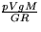=224 K].
2. Vypočítajte hustotu vodíka H₂ pri atmosferickom tlaku p = 1.0110⁵ Pa a pri teplote t = 27 ºC ! (M = 2.10⁻³ kg.mol⁻¹, R = 8.314 J.mol⁻¹.K⁻¹)
[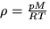 = 8.099 kg.m⁻³]
3. Vypočítajte, aký veľký je objem hélia He, ktoré má hmotnosť m = 1g, pri tlaku p = 150 Pa a teplote t = 27 ºC ! (M = 4.10⁻³ kg.mol⁻¹, R = 8.314 J.mol⁻¹.K⁻¹)
[ V = 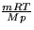= 4.157 m³]
4. Tlaková nádoba obsahuje m₁ = 1g kyslíka, ktorý má teplotu t₁ = 47 ºC. Uzáver nádoby má zlé tesnenie, takže kyslík uniká. Po určitom čase boli premerané hodnoty tlaku a teploty - tlak klesol na 5/8 pôvodnej hodnoty a teplota klesla o t₂ = 20 ºC. Koľko gramov kyslíka uniklo z nádoby?
[m = m₁ (1 - ) = - 0.33 g ]
5. Vzduchová bublina na dne jazera v hĺbke h = 21 m má pri teplote t₁ = 4 ºC polomer r₁ = 1 cm. Bublina pomaly stúpa na povrch, pričom sa jej objem zväčšuje. Vypočítajte aký bude jej polomer, keď dosiahne povrch jazera, ktorý má teplotu t₂ = 27 ºC. Atmosferický tlak je b = 0.1 MPa, hustota vody = 10³ kg.m⁻³. Povrchové napätie neberte do úvahy.
[ r₂ = r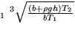 = 1.49 cm , kde T₁ = 277 K, T₂ = 300 K, g = 9.81 m.s⁻² ]
6. V trubici, ktorá má dĺžku L = 700 mm a je postavená zataveným koncom dole, je stĺpec vzduchu uzatvorený zhora stĺpcom ortute, ktorý má dĺžku h = 200 mm. Ortuť dosahuje až k hornému okraju trubice. Trubicu opatrne obrátime. Časť ortute vytečie. Vypočítajte:
a) ako dlhý stĺpec ortute ostane v trubici, ak atmosferický tlak je b = 10⁵ Pa,
b) pri akej podmienke vytečie ortuť z trubice úplne.
(Hustota ortute je = 13.6 kg.m⁻³, g = 9.81 m.s⁻²)

Figure: Ku príkladu 6.
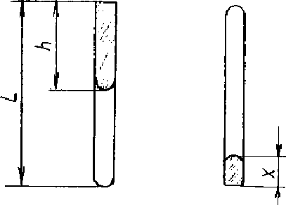

[a) x = 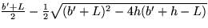= 35.25 mm; b) L - h b', kde b' = ]
7. Sklenená trubica v tvare U s konštantným prierezom má ľavý koniec zatavený. Naplnená je ortuťou tak, že v ľavom zatavenom konci je nad ortuťou vzduchový stĺpec s výškou l₀ = 300 mm, pričom ortuť v pravom otvorenom ramene je o h₀ = 110 mm vyššie nad úrovňou ortute v ľavom ramene. Koľko ortute treba naliať do pravého ramena trubice, aby sa hladina ortute v ľavom ramene zdvihla o l = 13 mm? (Hustota ortute = 13.6 kg.m⁻³, atmosferický tlak b = 1.013 Pa, g = 9.81 m.s⁻²)

Figure: Ku príkladu 7.
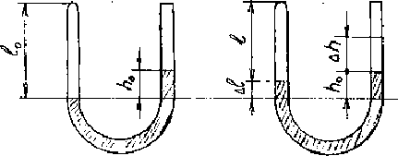

[ h = 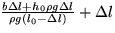= 52.27 mm ]
8. Čerpací valec piestovej vývevy má objem V₁ = 2 dm³, recipient vývevy má objem V₀ = 3 dm³. Vypočítajte, aký bude tlak p₄ a hustota vzduchu pod recipientom po štvrtom zdvihu, ak čerpanie bude prebiehať tak pomaly, že teplotu čerpaného vzduchu môžeme považovať za konštantnú. Po koľkých zdvihoch piestu klesne tlak vzduchu v recipiente na hodnotu p₀/10?

Figure: Ku príkladu 8.
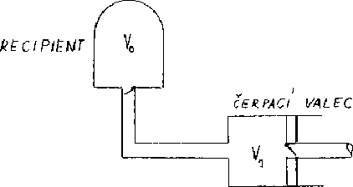

[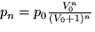, pre n = 4 je p₄ = 0.13 p₀, 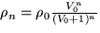, pre n = 4 je = 0.13 , k = 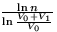, pre n = 10 je k = 4.51 ]
9. Poissonova konštanta pre dusík (N₂) je = 1.41.
a) Určte hodnotu mólových tepelných kapacít pri konštantnom objeme C a pri konštantnom tlaku C_{p}.
b) Zo známej mólovej hmotnosti M a Poissonovej konštanty vypočítajte hodnoty merných tepelných kapacít c_{V} a c_{p} pre dusík.
[ a) C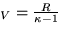 = 20.278 J.mol⁻¹.K⁻¹, C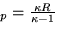 = 28.592 J.mol⁻¹.K⁻¹; b) c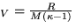 = 724 J.kg⁻¹.K⁻¹, c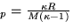 = 1021 J.kg⁻¹.K⁻¹]
10. Určte, aká je merná tepelná kapacita zmesi troch plynov so zložením: m₁ = 3 g CO ( oxid uhoľnatý ), m₂ = 6.1 g N₂ (dusík) a m₃ = 2.2 g O₂ (kyslík), keď merné tepelné kapacity pri konštantnom objeme c_{V} jednotlivých zložiek sú známe. (c_{V,1} = 745 J.kg⁻¹.K⁻¹, c_{V,2} = 724 J.kg⁻¹.K⁻¹, c_{V,3} = 648 J.kg⁻¹.K⁻¹)
[c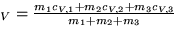 = 724 J.kg⁻¹.K⁻¹, c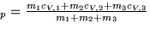 = 1014 J.kg⁻¹.K⁻¹]
11. Hliník v tuhom stave má pri teplote t₁ = 20ºC hustotu =2.7 kg.m⁻³, v kvapalnom stave pri teplote t₂ = 660ºC má hustotu = 2.38 kg.m⁻³. Vypočítajte prácu, ktorú odovzdá hliník s hmotnosťou m = 100 kg okoliu, ak ho pri tlaku p = 0.1 MPa zohrejeme z teploty t₁ na teplotu t₂.
[ A = pm () = 500 J ]
12. Vo valci s piestom je kyslík s hmotnosťou m = 3.2 g. Začiatočný tlak a teplota kyslíka : p₁ = 2.105 Pa, t₁ = 27ºC. Kyslík izotermicky zväčší svoj objem na dvojnásobný. Vypočítajte:
a) výslednú teplotu kyslíka T₂,
b) prácu A, ktorú kyslík vykoná,
c) teplo Q, ktoré kyslík prijme počas expanzie.
( M = 32 kg.mol⁻¹, R = 8.314 J.mol⁻¹.K⁻¹)
[ a) T₂ = T₁ = 300 K, t₂ = t₁ = 27 ºC, b) A = 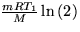= 172.88 J , c) Q = A ]
13. Pri izotermickom stla?ení vzduchu, ktorý má objem V₁ = 4.5 l, z pôvodného tlaku p₁ = 105 Pa sa odovzdalo okoliu teplo Q '= 1 050 J. Vypočítajte tlak p₂ a objem V₂ vzduchu po stlačení.
[ V₂ = V₁ exp(-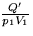) = 4.36 m³ , p₂ = p₁ exp() = 1.031 Pa ]
14. Určité množstvo ideálneho plynu ( - Poissonova konštanta ) má pri tlaku p₁ objem V₁ (viď obr. ) - bod 1 ). Plyn vykonáva dva procesy: A) proces 12 po izobare, B) proces 23 po izochore. Vypočítajte:
a) zmenu vnútornej energie plynu pri procese 12,
b) zmenu vnútornej energie plynu pri procese 23,
c) zmenu vnútornej energie plynu pri procese 123.

Figure: Ku príkladu 14.
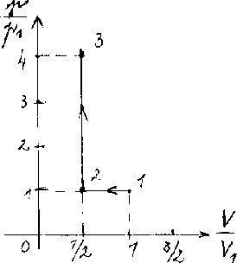
[ a) 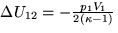, b) 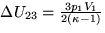, c) 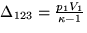]
15. Kompresný pomer Dieselovho motora je V₁/V₂ = 15, začiatočný objem V₁ = 1 l. Na začiatku kompresného zdvihu vo valci je vzduch, ktorý má tlak p₁ = 105 Pa a teplotu t₁ = 16 ºC. Vypočítajte tlak p₂ a teplotu T₂ vzduchu na konci zdvihu a prácu, ktorú vykonajú vonkajšie sily pri kompresnom zdvihu. Predpokladajte, že vzduch je ideálny plyn a kompresia je adiabatická. Poissonova konštanta vzduchu je = 1,4.
[ p₂ = p = 44.31 Pa, T₂ = T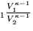 = 853.76 K, A = 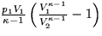= 488,5 J ]
16. Vo valci s piestom je dusík, ktorého tlak je p₁ = 4 MPa a teplota je T₁ = 300 K. Tlak dusíka bol rýchlo znížený na hodnotu p₂ = 1 MPa (adiabaticky zväčšil svoj objem). Vypočítajte výslednú teplotu T₂ dusíka po adiabatickej expanzii. Predpokladajte, že dusík je ideálny plyn. ( C R, R = 8.314 J.mol⁻¹.K⁻¹)
[ T₂ = T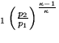 = 172,3 K , kde 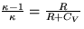]
17. Vo valci, ktorý je uzavretý pohyblivým piestom, je dusík s hmotnosťou m = 2.8 g. Začiatočný tlak plynu bol p₁ = 105 Pa, objem V₁ =1 l. Plyn bol najprv zahriaty pri konštantnom tlaku tak, že zdvojnásobil svoj pôvodný objem, potom bol zahriaty pri konštantnom objeme, pričom zdvojnásobil svoj tlak. Vypočítajte pre každú časť deja:
a) teplo dodané plynu,
b) prácu, ktorú plyn vykonal,
c) zmenu vnútornej energie plynu.
( = 1.41; M = 28 .10⁻³ kg.mol⁻¹; c_{V} = 741 J.kg⁻¹.K⁻¹; R = 8.314 J.mol⁻¹.K⁻¹; Odporúčanie: nakreslite si p - V diagram.)
[ proces 12: A = p₁V₁ = 10² J, Q = 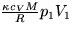= 351.87 J, = Q - A = 251.87 J, proces 23: A = 0, Q = 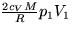= 499.1 J, = Q]
18. Ako sa zmení entropia dusíka s hmotnosťou m = 2 g, ktorý izotermicky zmenšil svoj objem zo začiatočného stavu V₁ = 6 l na konečný V₂ = 4 l. ( M = 28.10⁻³ kg.mol⁻¹, R = 8.314 J.mol⁻¹.Ki⁻¹, Odporúčanie: nakreslite si p - V diagram.)
[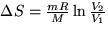 = - 0.24 J.K⁻¹]
19. Do vody s hmotnosťou m₁ a teplotou t₁ sme ponorili železo zahriate na teplotu t₂. Entropia tejto sústavy sa po ustálení teploty zmenila o hodnotu S. Akú hmotnosť malo ponorené železo? Akú výslednú teplotu má voda? Predpokladáme, že tepelnú kapacitu nádoby, v ktorej sa nachádza voda, môžeme zanedbať a vylučujeme aj tepelné straty. Merné tepelné kapacity pri konštantnom objeme sú: voda c_{V1}, železo c_{V2}.
[ m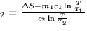, T = 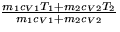]
20. Ako sa zmení entropia oxidu uhličitého CO₂ s hmotnosťou m, ktorý zväčšil svoj objem zo začiatočného stavu s tlakom p₁ a teplotou T₁ do konečného stavu s tlakom p₂ a teplotou T₂? Dané sú veličiny: merná tepelná kapacita pri konštantnom objeme c_{V}, Poissonova konštanta . (Odporúčanie: nakreslite si p - V diagram.)
[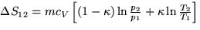 ]
21. Carnotov stroj pracuje s účinnosťou = 40%. Ako sa má zmenťi teplota zásobníka tepla, aby účinnosť stroja vzrástla na hodnotu = 50%. Teplota chladiča pritom ostáva stála, t₂ = 9 ºC.
[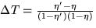, T₂ = 94 K]
22. Ideálny plyn látkového množstva n mólov má pri tlaku p₁ objem V₁ ( obr. bod 1). Dokážte, že zmena entropie plynu pri procese ABC je rovnaká ako zmena entropie pri procese ADC. Mólová tepelná kapacita plynu pri konštantnom objeme je C_{V}, Poissonova konštanta .

Figure: Ku príkladu 22.
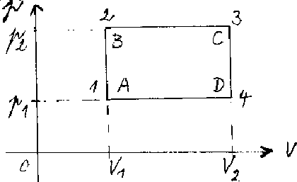

23. Ideálny plyn vykoná cyklus na obrázku, ktorý pozostáva z dvoch izoterm 12 a 34 s teplotami T₁ a T₂ a z dvoch izochor 23 a 41. Na izoterme s teplotou T₁ systém prijal teplo Q₁. Vypočítajte prácu A, ktorú systém vykoná v tomto cykle.

Figure: Ku príkladu 23.
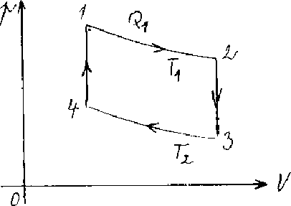

[ A = 

